REQ 70169 – MODULO PERFILAMIENTO CLIENTE SG
FORMATO DE ANÁLISIS FUNCIONAL

© 2026 SG Consulting Group.

TODOS LOS DERECHOS RESERVADOS

Queda reservado el derecho de propiedad de este documento, con la facultad de disponer de él, publicarlo, traducirlo o autorizar su traducción, así como reproducirlo total o parcialmente, por cualquier sistema o medio.

No se permite la reproducción total o parcial de este documento, ni su incorporación a un sistema informático, ni su locación, ni su transmisión en cualquier forma o por cualquier medio, sea éste escrito o electrónico, mecánico, por fotocopia, por grabación u otros métodos, sin el permiso previo y escrito de los titulares de los derechos y del copyright.
INFORMACIÓN DEL REQUERIMIENTO

Servicios

 | Proyecto |  | X | Desarrollo |  |  | Mantenimiento |  |  | Evaluación de Software |  |  | Soporte

Entidad

X |  | SG Consulting. |  |  | ADWA |  |  | Emporium
 |  | IN Coop. |  |  | Spartans |  |  | SG Miami

Impacto / Objetivo Organizacional

OBJETIVO ORGANIZACIONAL | IMPACTO | JUSTIFICACIÓN
Innovación
Capturar Mercado
Canales y Servicios
Eficiencia
Fortalecer Capacidades | x

Evaluación de TI

 | NO |  | x | SI |  | FECHA: |  |  | RESPONSABLE TI

Tipo de Requerimiento

 | REGULATORIO |  | FECHA DE CUMPLIMIENTO: |  |  | REGULACIÓN:
X | NO REGULATORIO |  | FECHA MAX. DE IMPLEMENTACIÓN: |  |  | MOTIVO:

CONTROL DE VERSIONES

Versión | Fecha | Descripción | Elaborado por | Revisado por
5.1 | 22/04/2026 | Documento Funcional | Jaime Burbano de Lara | Mauro López

Contenido
1. INTRODUCCIÓN. - 4
1.1 Antecedentes. – 4
1.2 Glosario. – 4
1.3 Alcance. – 4
1.4 Definiciones comité Gerencial. – 5
2. FUNCIONALIDAD ACTUAL 6
2.1 Descripción de la Funcionalidad y Procedimiento 6
3. FUNCIONALIDAD REQUERIDA 6
3.1 Descripción de la Funcionalidad y Procedimiento Propuesto 6
3.2 Historias de Usuario (HU) 8
4. ANEXOS. – 53

INTRODUCCIÓN. -

Antecedentes. –

SG Consulting Group cuenta actualmente con un Portal Web y una App Móvil en su versión inicial (temporal), orientados principalmente a la consulta informativa de operaciones e inversiones.

Se identifica la necesidad de evolucionar el ecosistema digital hacia funcionalidades que mejoren la experiencia del usuario, incrementen el valor percibido y fortalezcan el canal móvil como punto de contacto estratégico.

En este contexto, se plantea una siguiente versión de la App de SG, que incorpore un módulo de perfilamiento financiero previo, permitiendo recopilar información estructurada del usuario, analizarla mediante un modelo de ponderación, categorización y generar recomendaciones de productos financieros acordes al perfil identificado, como insumo para procesos de asesoría financiera.

Glosario. –

- Asesoría financiera: Orientación no vinculante basada en el perfilamiento y la información disponible del usuario.
- Categoría de preguntas: Agrupación lógica de preguntas según su finalidad (Filtro inicial, dimensión conocimiento, dimensión riesgo, dimensión horizonte, si aplica desempate).
- Perfil: Resultado del análisis ponderado que clasifica al usuario en un segmento predefinido.
- Perfilamiento: Proceso de evaluación del usuario mediante preguntas estructuradas que permiten identificar su nivel de riesgo, objetivos, horizonte de inversión y preferencias financieras.
- Ponderación: Valor numérico asignado a cada respuesta para el cálculo del perfil final.

Alcance. –

El alcance de esta ampliación funcional incluye:
- Diseño e implementación de un módulo de perfilamiento financiero dentro de la App de SG móvil (iOS y Android) / Réplica en el portal web de SG.
- Definición de un cuestionario estructurado, con categorización de preguntas y ponderación de respuestas. (ANEXO 1)
- Cálculo automático de un perfil financiero del usuario, en base a reglas de negocio predefinidas.

- Captura, almacenamiento y trazabilidad de la información proporcionada por el usuario.
- Integración del perfilamiento con los módulos existentes de información, soporte y asesoría.

Quedan fuera de alcance, en esta fase:
- La ejecución de transacciones financieras.
- La contratación directa de productos desde la App de SG o Portal web.
- Decisiones automatizadas de aprobación.

Definiciones comité Gerencial. –
Se ha identificado la necesidad de evolucionar el ecosistema digital para mejorar la experiencia del usuario, potenciar el canal móvil como punto estratégico de interacción y habilitar capacidades que permitan comprender mejor el perfil financiero del cliente, con el fin de que los asesores comerciales conozcan la forma de abordar al cliente para ofrecer los beneficios del producto ofertado. En la situación actual, la organización no dispone de un modelo de perfilamiento en Web o App que permita identificar el tipo de inversionista, estructurar información clave para procesos de asesoría o incrementar la efectividad comercial.

El proyecto propone implementar un módulo integral de perfilamiento financiero dentro de la App SG y replicarlo en el Portal Web, incorporando un cuestionario categorizado y ponderado, y un cálculo automático del perfil (conservador, moderado o agresivo). La solución incluye captura, almacenamiento y trazabilidad de información integrada a Dynamics, así como su integración con módulos existentes. Este esfuerzo busca fortalecer capacidades internas, optimizar la experiencia del cliente y aportar un valor diferenciador al proceso de asesoría, excluyendo en esta fase transacciones, contratación de productos y decisiones automatizadas de aprobación.

FUNCIONALIDAD ACTUAL

Descripción de la Funcionalidad y Procedimiento

Actualmente, en SG no existe un modelo de perfilamiento a nivel WEB o APP que permita detectar el tipo de inversionista que es un cliente con el fin de analizar el resultado y poder brindar una asesoría oportuna al cliente mejorando su experiencia y satisfacer sus necesidades como inversor. Lo que se requiere es desarrollar un flujo que permita derivar a un servicio de asesoría de Inversión para los clientes de SG.

FUNCIONALIDAD REQUERIDA

Descripción de la Funcionalidad y Procedimiento Propuesto

3.1.1 Módulo de Perfilamiento Financiero
La App deberá incorporar un módulo específico de Perfilamiento, accesible, que guíe al usuario a través de un flujo estructurado de preguntas.

Características funcionales:
- Cuestionario digital dividido por categorías.
- Navegación secuencial con indicadores de progreso.
- Validación de respuestas obligatorias.
- Posibilidad de guardar avance y retomar posteriormente.

3.1.2 Categorización y ponderación de preguntas
- Cada pregunta estará asociada a:
  - Una categoría funcional.
  - Un conjunto de respuestas predefinidas.
  - Un valor de ponderación por respuesta.

El sistema deberá:
- Sumar los valores ponderados.
- Aplicar reglas de negocio para la clasificación del perfil.
- Permitir la parametrización futura de preguntas y ponderaciones sin requerir cambios de código.

3.1.3 Determinación del Perfil Financiero

Con base en el resultado acumulado del cuestionario, el sistema determinará automáticamente el perfil del usuario, considerando:
- Reglas de validación cruzada entre categorías.
- Registro del perfil asignado con fecha y versión del modelo de perfilamiento.
Perfiles:
- Conservador
- Moderado
- Agresivo

3.1.5 Captura y Gestión de Información
El sistema deberá almacenar:
- Respuestas individuales del cuestionario.
- Perfil financiero asignado.
- Historial de perfilamientos realizados.
- Consentimiento del usuario para el uso de la información.

La información deberá ser:
- Persistida de forma segura.
- Almacenada en Dynamics. (se debe crear una opción en la consulta del cliente para que los asesores comerciales puedan visualizar el resultado del perfilamiento)

3.1.6 Flujo Funcional Resumido
Se resume el proceso del usuario para validar qué tipo de inversionista es:
- Acceso al módulo de Perfilamiento.
- Presentación del objetivo y consentimiento informado.
- Respuesta al cuestionario por categorías.
- Cálculo automático del perfil financiero.
- Visualización del resultado de perfilamiento.
- Opción de contacto o asesoría financiera.
- Registro, almacenamiento y visualización de resultados en Dynamics.
  - Resultado del perfil asignado
  - Detalle de respuestas marcadas por el usuario a cada una de las preguntas del perfilamiento.

Historias de Usuario (HU)

Historia de Usuario | Criterios de Aceptación
HU-01 – Acceso al módulo de Perfilamiento  Como cliente y usuario de la App o del Portal Web de SG  Quiero acceder a un módulo específico de Perfilamiento Financiero  Para iniciar el proceso de evaluación que me permitirá conocer mi tipo de perfil de inversión | 1. Que el módulo sea visible y accesible posterior registro en la App y Web.  2. Que el acceso funcione sin errores en iOS, Android y Web.  3. Que en la página de inicio, tanto de WEB como APP no se visualice la opción del simulador
HU-02 – Cuestionario por categorías  Como cliente  Quiero responder un cuestionario estructurado por categorías  Para completar correctamente el proceso de perfilamiento financiero | 1.Que se genere un pop up con el consentimiento informado  2. Que el cuestionario esté organizado en categorías.  3. Que cada pregunta presente respuestas predefinidas.  4. Que las preguntas obligatorias deban responderse antes de avanzar.  5. Que exista un indicador de progreso visible.  6. Que permita regresar a la pregunta anterior
HU-03 – Navegación secuencial  Como cliente  Quiero avanzar y retroceder entre las preguntas del cuestionario  Para corregir información o revisar mis respuestas antes de finalizar | 1. Que se presenten Botones de Siguiente y Anterior disponibles.  2. Que se conserven las respuestas previas.  3. Que permita modificar las respuestas  4. Que no se permita finalizar sin completar las preguntas obligatorias.  4. Que el progreso sea actualizado correctamente.
HU-04 – Cálculo del perfil financiero  Como desarrollador  Quiero crear la lógica de cálculo automático del perfil financiero  Para clasificar al cliente según respuestas brindadas | 1. Que sume los valores ponderados del cuestionario  2. Que realice el cálculo de perfil según respuestas.
HU-05 – Visualización del perfil  Como cliente  Quiero ver el perfil financiero asignado  Para entender mi clasificación | 1. Que se muestre el resultado de perfil.  2. Que se visualice el logo de Synergy  3. Que se asigne un Avatar.  4. Que muestre un texto de resultado  5. Que guarde el resultado automáticamente  6. Que el resultado se guarde en Dynamics
HU-07 – Contacto con asesor  Como cliente  Quiero contáctame con el asesor comercial posterior resultado de perfilamiento  Para recibir información sobre producto y tomar una decisión de inversión | 1. Que se muestre la opción de contactar a un asesor desde el resultado de perfilamiento  2. Que genere una notificación a Opteam para gestión de asesor comercial
HU-08 – Reinicio de Perfilamiento  Como cliente  Quiero poder reiniciar el perfilamiento  Para validar si hay cambios en el resultado | 1. Que exista opción de reinicio de perfilamiento.  2. Que el proceso permita generar nuevos resultados.  3. Que no afecte las respuestas previas.
HU-09 – Configuración de preguntas y ponderaciones  Como administrador de la plataforma  Quiero parametrizar preguntas y ponderaciones  Para mantener actualizado el modelo sin cambios de código | 1. Que pueda ingresar, eliminar y modificar las preguntas y ponderaciones configurables.  2. Que se desarrolle la lógica de suma de los valores ponderados.

Es importante mencionar que se deben actualizar todos los logos y diseños, según últimas definiciones para SynerGy. Se detalla el flujo de perfilamiento y se incluyen pantallas para un mayor entendimiento en la APP:
- El cliente ingresa a la APP de SG (SynerGy) con sus credenciales o acceso biométrico:

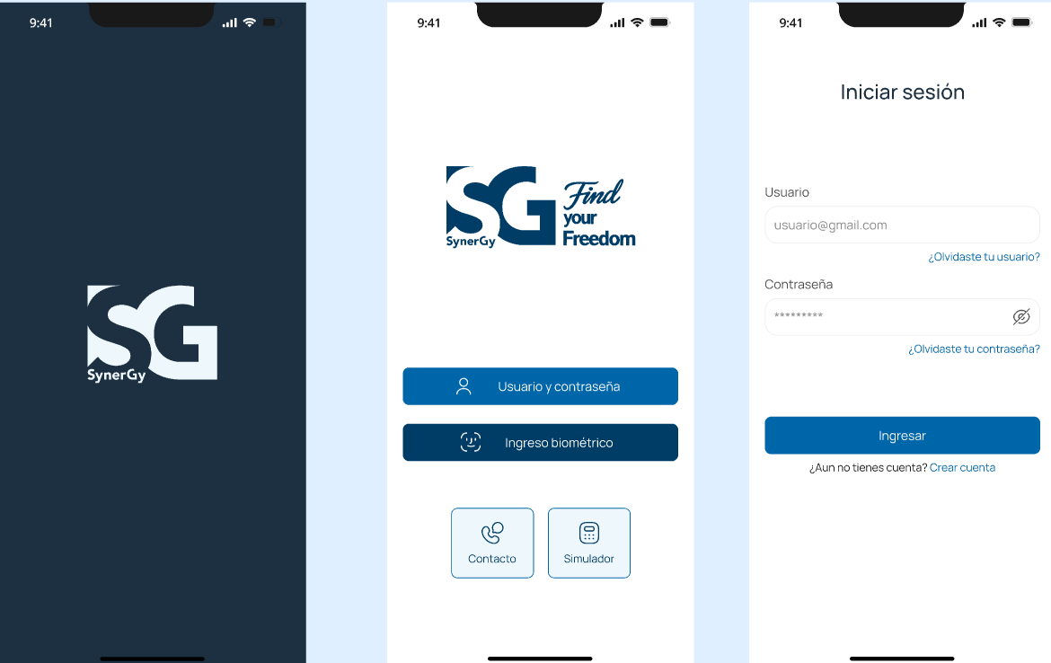

- Una vez dentro de la APP el cliente escoge la opción de perfilamiento y se muestra pantalla informativa previo inicio de preguntas: (HISTORIA DE USUARIO 1):

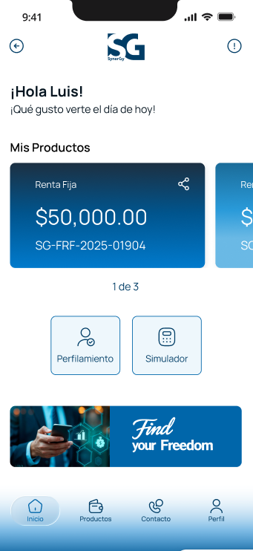

- Se presenta un pop up de consentimiento informado y posterior aceptación se muestran dos preguntas iniciales que redireccionarán a dos eventos (HISTORIA DE USUARIO 2 Y 3):

Primera pregunta | Opciones | Acción
"Para guiarte mejor, ¿qué resuena más contigo hoy?" | A. "Busco una opción puntual para hacer crecer un capital." | Va a Perfilamiento
 | B. "Quiero poner orden en mis finanzas y armar una estrategia." | Va a Contacto Asesoría

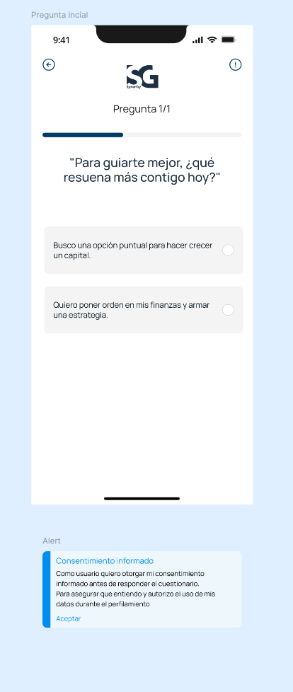

RESPUESTA 1 - "Busco una opción puntual para hacer crecer un capital"
- Al seleccionar esta opción el cliente inicia el flujo de perfilamiento para contestar preguntas para obtener un resultado que muestra el perfil/ tipo de inversionista:
  - Las respuestas son obligatorias para poder continuar
  - Se debe escoger una respuesta por cada pregunta y presionar “Siguiente”
  - Se puede regresar para modificar las respuestas

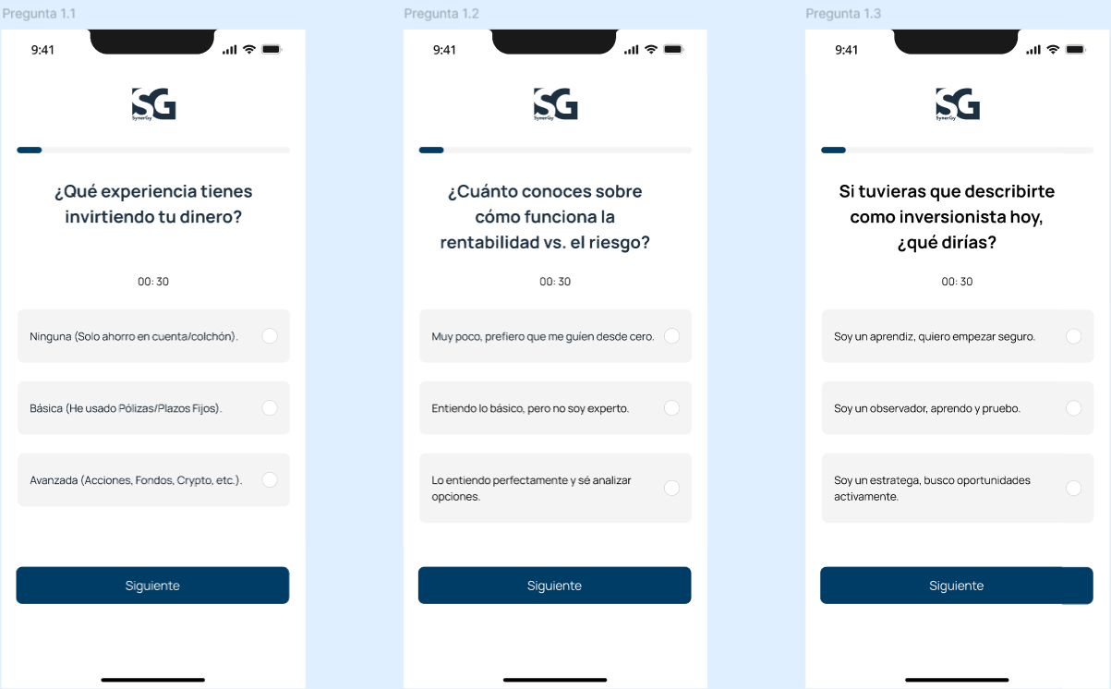

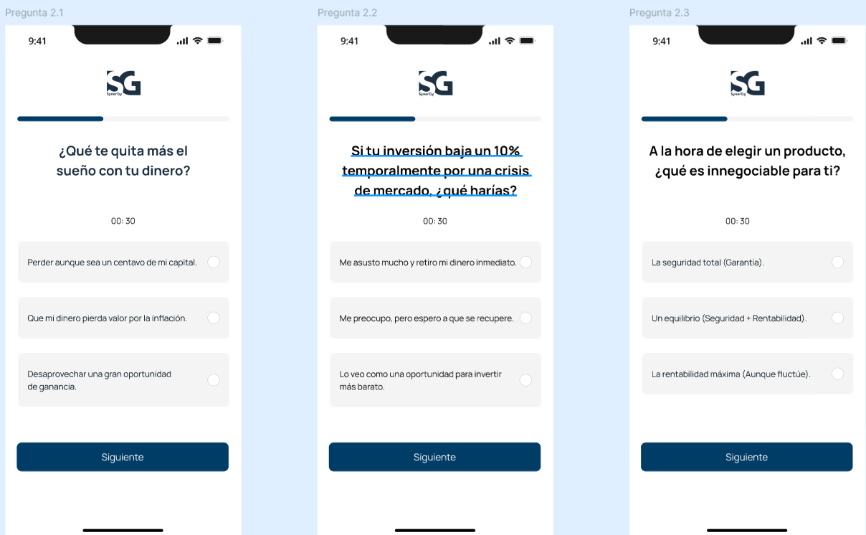

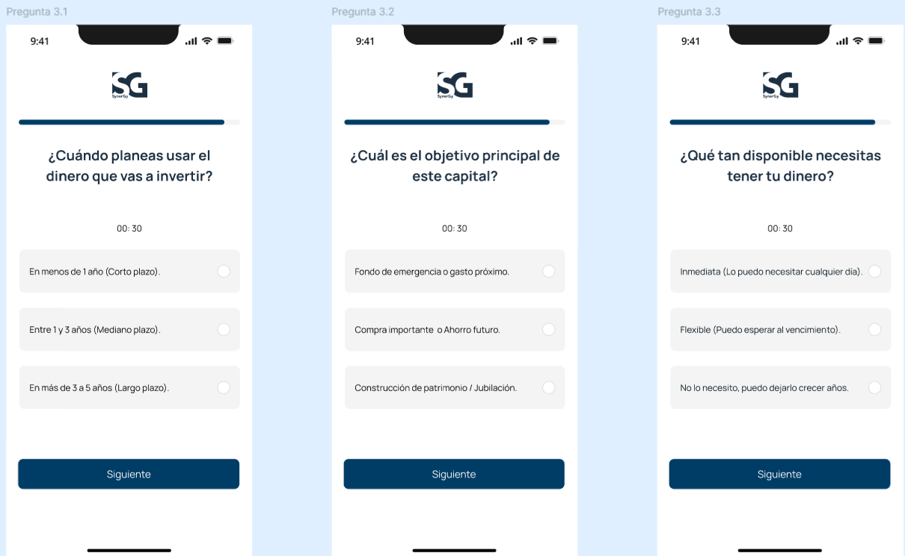

- En caso de que existiese un empate se mostrarán preguntas adicionales para lograr el desempate y generar el resultado (HISTORIA DE USUARIO 4 / 5 / 6):

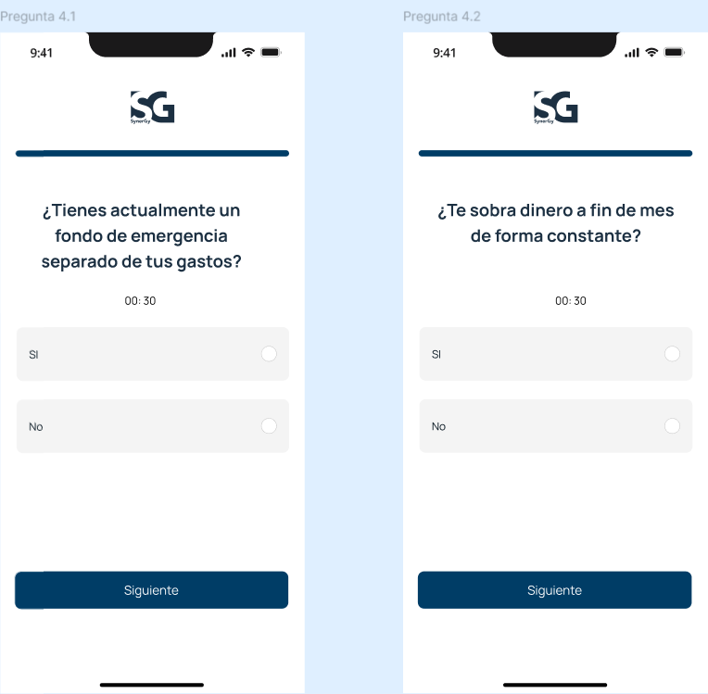

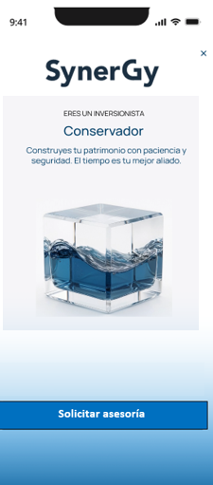

Caso contrario se genera directamente el resultado.
- Con el resultado mostrado se guarda el perfilamiento.


Solicitud de asesoría (HISTORIA DE USUARIO 7)
- En caso de que el cliente requiera mayor información posterior resultado del perfilamiento puede seleccionar la opción de “Solicitar Asesoría” para que genere un caso automático y sea enviado a través de Opteam para asignación de un asesor comercial.

Reinicio Perfilamiento (HISTORIA DE USUARIO 8)
- El cliente tiene la opción de reiniciar el perfilamiento.
  - El cliente ingresa nuevamente a la opción de perfilamiento


- La opción mostrará al cliente el resultado anterior.
- El cliente escoge la opción de “Reiniciar perfilamiento”, e “Ir al perfilamiento” para iniciar nuevamente el flujo de las preguntas y resultado.



RESPUESTA 2 - "Quiero poner orden en mis finanzas y armar una estrategia." (HISTORIA DE USAURIO 7)
- Esta opción genera automáticamente la solicitud al asesor asignado para que se contacte con el cliente:

Se detalla el flujo de perfilamiento y se incluyen pantallas para un mayor entendimiento en la WEB:
- Cliente ingresa en la página con sus credenciales



- En la parte izquierda encontrará la opción de Perfilamiento y da click para ingresar
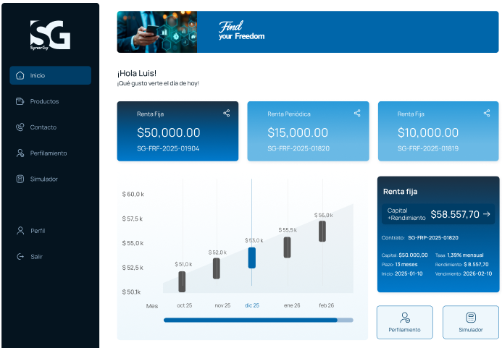

- El cliente escoge la opción de perfilamiento y se muestra pantalla informativa previo inicio de preguntas: (HISTORIA DE USUARIO 1):

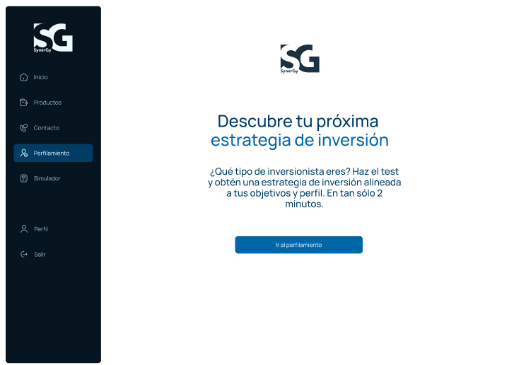

- Se presenta un pop up de consentimiento informado y posterior aceptación se muestran dos preguntas iniciales que redireccionarán a dos eventos (HISTORIA DE USUARIO 2 Y 3):

Primera pregunta | Opciones | Acción
"Para guiarte mejor, ¿qué resuena más contigo hoy?" | A. "Busco una opción puntual para hacer crecer un capital." | Va a Perfilamiento
 | B. "Quiero poner orden en mis finanzas y armar una estrategia." | Va a Contacto Asesoría

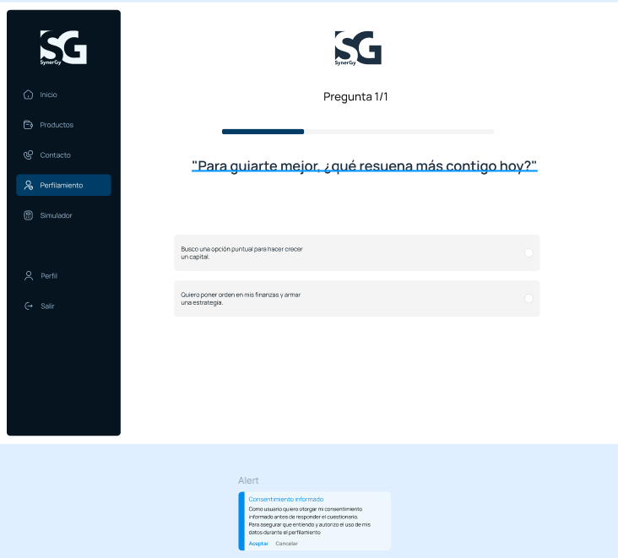

RESPUESTA 1 - "Busco una opción puntual para hacer crecer un capital"
- Al seleccionar esta opción el cliente inicia el flujo de perfilamiento para contestar preguntas para obtener un resultado que muestra el perfil/ tipo de inversionista:
  - Las respuestas son obligatorias para poder continuar
  - Se debe escoger una respuesta por cada pregunta y presionar “Siguiente”

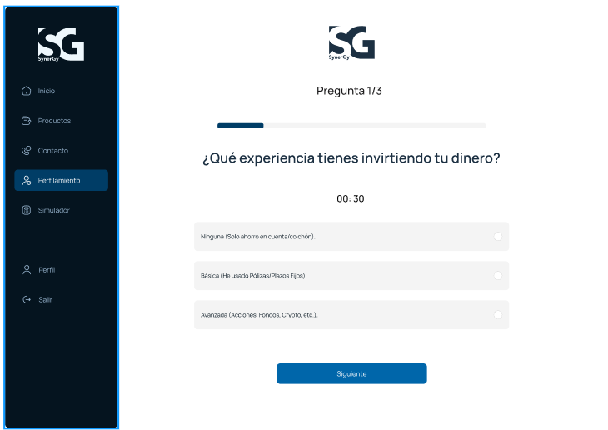

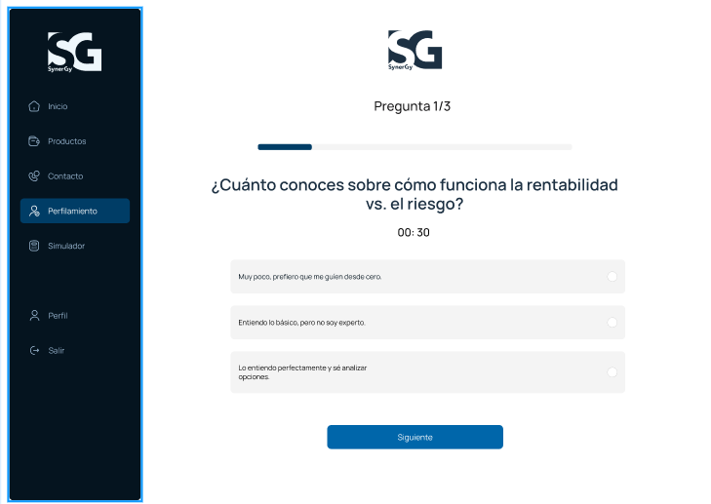
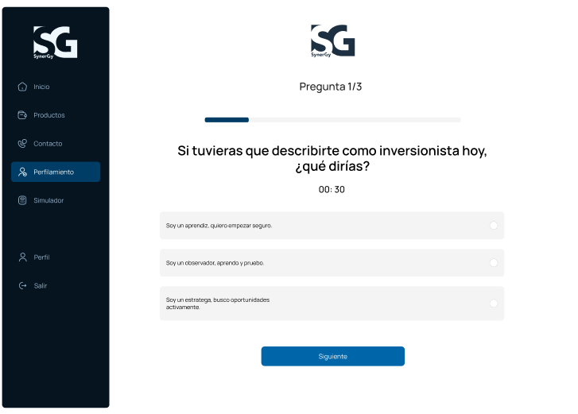
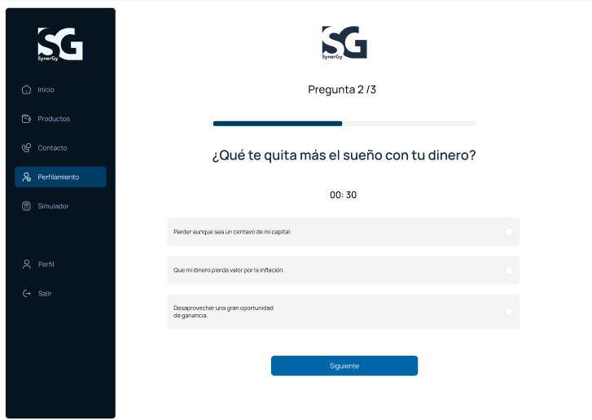
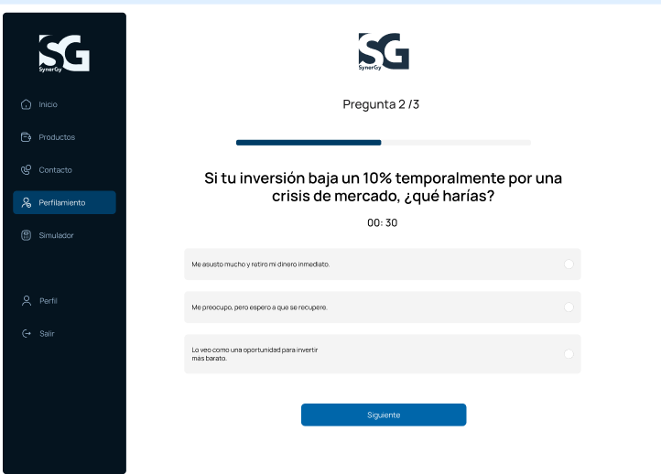
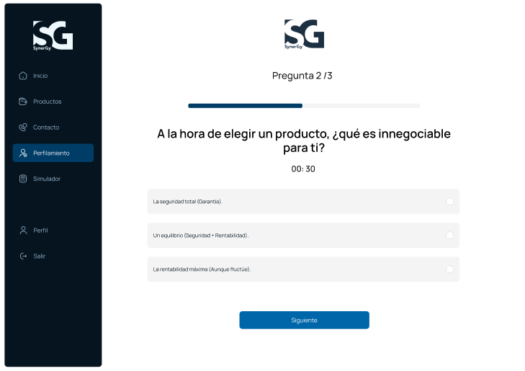
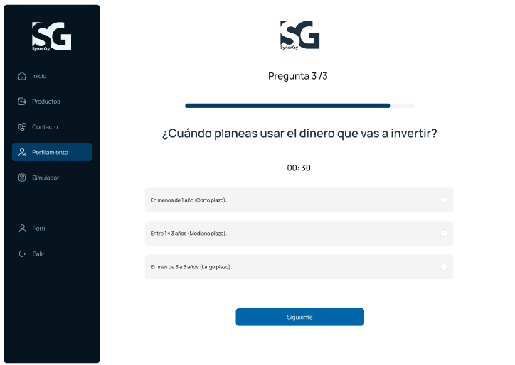
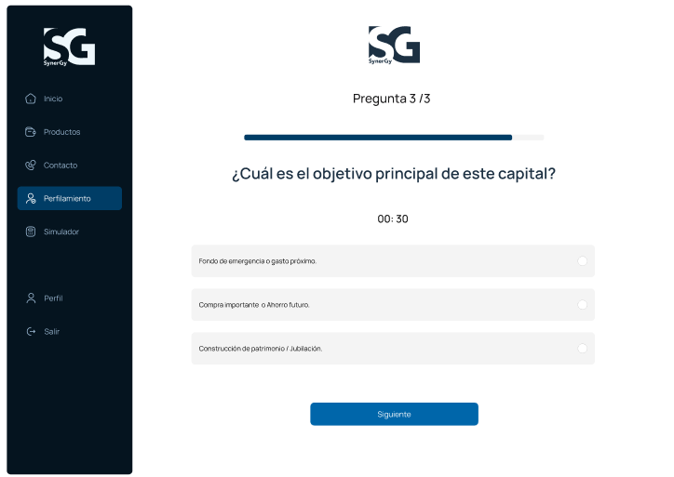
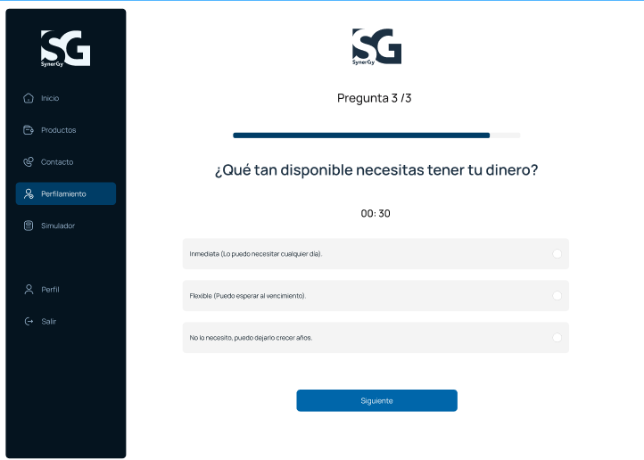

- En caso de que existiese un empate se mostrarán preguntas adicionales para lograr el desempate y generar el resultado (HISTORIA DE USUARIO 4 /5 / 6):

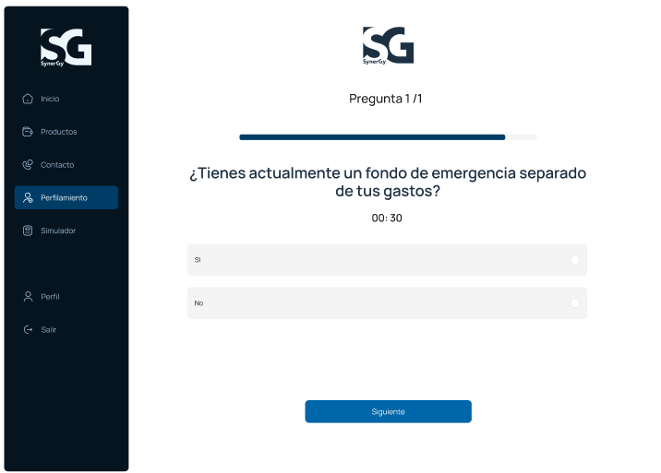
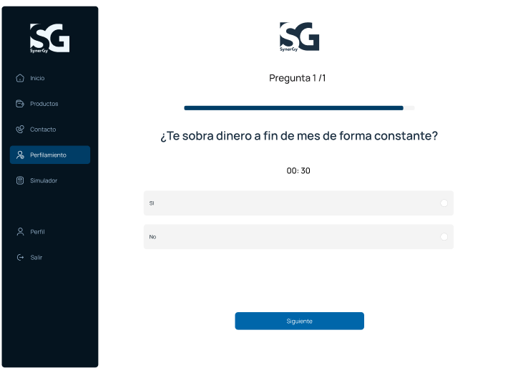







- Caso contrario se genera directamente el resultado.






Solicitud de asesoría (HISTORIA DE USUARIO 7)
- En caso de que el cliente requiera mayor información posterior resultado del perfilamiento puede seleccionar la opción de “Solicitar Asesoría” para que genere un caso automático y sea enviado a través de Opteam para asignación de un asesor comercial.

Reinicio Perfilamiento (HISTORIA DE USAURIO 8)
- El cliente tiene la opción de reiniciar el perfilamiento.
  - El cliente ingresa nuevamente a la opción de perfilamiento

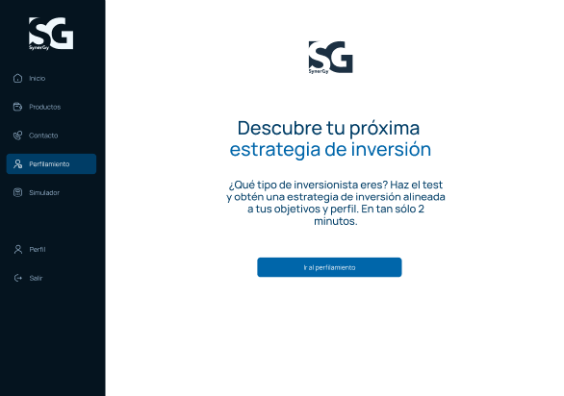

- La opción mostrará al cliente el resultado anterior.
- El cliente escoge la opción de “Reiniciar perfilamiento”, e “Ir al perfilamiento” para iniciar nuevamente el flujo de las preguntas y resultado.

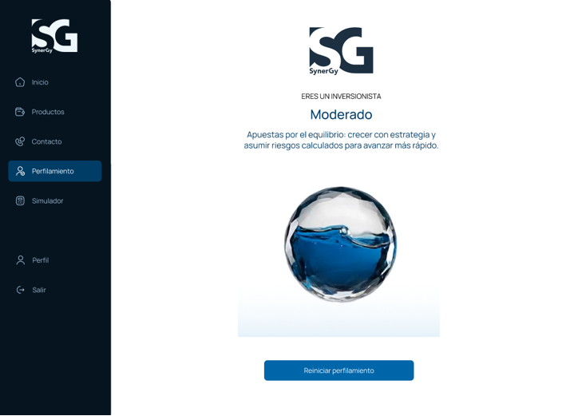

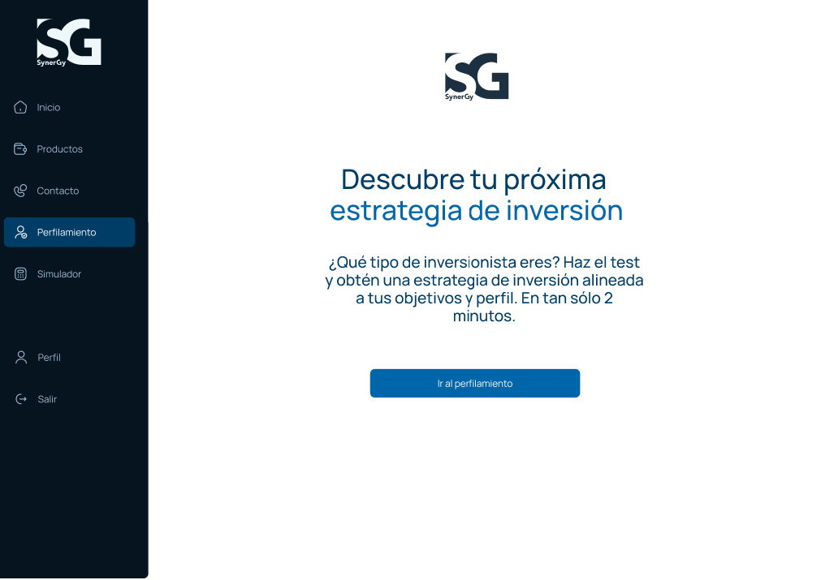

RESPUESTA 2 - "Quiero poner orden en mis finanzas y armar una estrategia." (HISTORIA DE USAURIO 7)
- Esta opción genera una solicitud automática para que el asesor asignado se contacte con el cliente.

Parametrización de preguntas
Se debe crear una opción de usuario que permita parametrizar las preguntas, respuestas y ponderaciones en base al documento adjunto en ANEXO 1

ANEXOS. –

Anexo 1

APROBACIÓN SOLICITUD FUNCIONAL

Usuario Solicitante

Cargo | Nombre | Firma | Fecha
VP de Negocios | Juan David Campuzano | Mail
Especialista de Negocios | Christian Casa | Mail

Usuarios Involucrados

Cargo | Nombre | Firma | Fecha
COO | Juan Arroyo | Mail

REVISIÓN INNOVACIÓN Y PROYECTOS

Cargo | Responsable | Firma | Versión
Coordinador de Innovación | Jaime Burbano de Lara |  | 2

